

SORPRENDENTE ARABIA SAUDITA
10 dias/ 09 noches
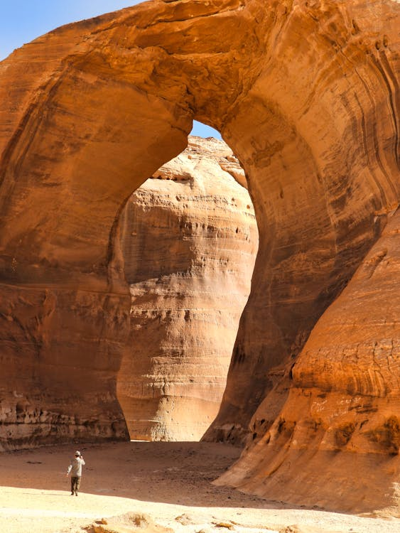

SALIDAS 2025: DIARIAS*
*Minimo 8 personas viajando juntas
Al ser tan desconocida, Arabia Saudí es a menudo mal percibida. Los observadores casuales suelen considerarla un destino hiperconservador con leyes tan duras e implacables como sus paisajes desérticos. Pero el vasto reino tiene muchos más matices de los que se le suelen atribuir. Esta reveladora aventura le abrirá las puertas a ciudades polifacéticas, una cultura extraordinaria y paisajes sobrecogedores

Día 1: Riad *Vuelo No incluido*
Bienvenido a Saudi Arabia! Llegada al aeropuerto y traslado con guia al hotel proporcionado. Riad, una de las ciudades más ricas del mundo, es un escaparate de la Arabia Saudí moderna. Antaño una estación amurallada de adobe a lo largo de las rutas comerciales del desierto, la capital es ahora una metrópolis hiper contemporánea con los mejores hoteles y restaurantes del país. Su organizado trazado en cuadrícula está bordeado por más de 4.000 mezquitas, numerosos y concurridos centros comerciales y zocos tradicionales, parques públicos y un variado conjunto de comunidades y barrios. En este primer día (*) en el Reino, tomará el pulso a la ciudad subiendo en ascensor de alta velocidad a la planta 99 del emblemático Kingdom Center para acceder a la mejor panorámica urbana de Riad. Suspendido a 300 metros por encima de la ciudad, el Sky Bridge curvo de la torre ofrece unas vistas espectaculares del horizonte de Riad y más allá. Mas tarde podrán realizar una excursión opcional a las afueras de la ciudad, al impresionante The Edge of the World. Viajando a Jebel Fihrayn, más conocido como "El confín del mundo". Su apodo se debe a la vista ininterrumpida del horizonte que ofrece desde lo alto de sus acantilados de 300 metros de altura, que dominan la llanura. Dé un paseo por el borde antes de acomodarse en su alfombra y takwa, el asiento de picnic saudí, para disfrutar de una vista privilegiada del cielo, que parece fundirse con la tierra yerma. Disfrute de café y té árabes recién hechos, de las llamas del fuego y de aperitivos estilo picnic antes de regresar a su hotel en Riad. Alojamiento.

Día 02: Riad
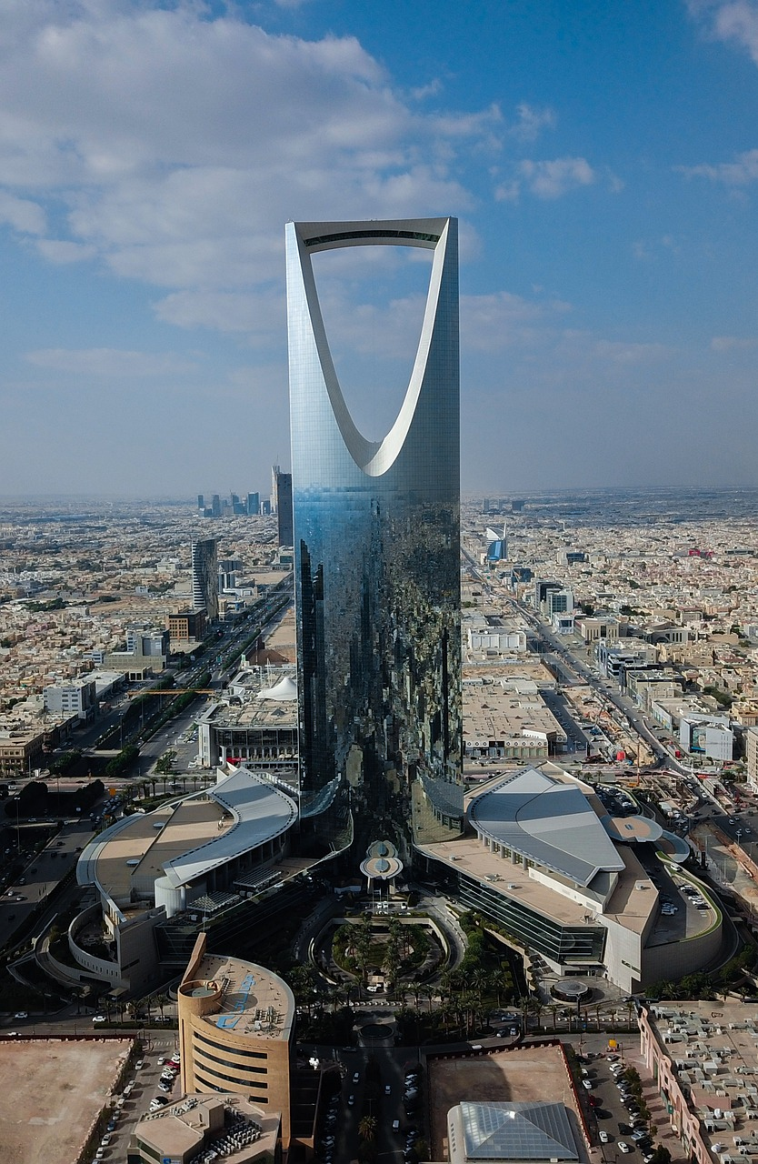
Desayuno. Visita de la ciudad. Empecemos con algunas indicaciones hacia el carismático pasado saudí. Encontrará la fortaleza de Al Masmak en el corazón del casco antiguo. Se trata de una gran ciudadela de arcilla y ladrillos de barro que fue testigo del nacimiento de un reino. El edificio, de 150 años de antigüedad, es un recordatorio del rico pasado saudí. La Plaza de la Justicia es otro recuerdo del pasado. Los saudíes modernos compran en supermercados, pero quedan algunas zonas de mercados antiguos, como Souq al Zel y Souq Bisht, dos de los mercados tradicionales más característicos de la ciudad. Es el lugar perfecto para comprar una abaya para usarla durante los viajes. Naturalmente, como extranjero el uso de una Abaya es completamente voluntario. Aprenderá más sobre la historia saudí en el hermoso palacio de Murabba y en el moderno Museo Nacional de Arabia Saudí.
Almuerzo en un restaurante local. Al otro lado de la ciudad y apuntando alto hacia el cielo como símbolo de poder se encuentra el KAFD, o Distrito Financiero Rey Abdullah, el llamativamente moderno corazón de los negocios del Reino y cada vez más de la región del Golfo en general. Echa un vistazo a la mezquita con un diseño igualmente atrevido. Del futuro al pasado, es hora de explorar Ad Diriyah, cuna del primer Estado saudí llamado At-Turaif, que gobernó entre 1744 y 1818. Este lugar, declarado Patrimonio de la Humanidad por la UNESCO, acaba de recuperar su antiguo esplendor y está a punto de convertirse en una piedra angular de la oferta turística del Reino. Descubre más sobre la arquitectura y el patrimonio del lugar. Descubra cómo se construían las casas de adobe, cómo se refrigeraban los hogares durante los calurosos días de verano y cómo se vivía sin electricidad ni comodidades. Disfrute de una magnífica cena en uno de los restaurantes de la Terraza del Bujairi para completar lo que sólo ha sido el primer día. Alojamiento

Día 03: Riad - Tabuk  Desayuno. Esta mañana salida en avión para dirigirnos a Tabuk, la puerta de entrada al noroeste de Arabia Saudí y, durante siglos, punto de descanso de peregrinos jordanos y egipcios en su camino a La Meca y Medina. Aquí la vida transcurre lentamente, como se siente al pasear por la calle principal, echar un vistazo a las tiendas de "smach" (sombrerería saudí para hombres) y a las tiendas multiusos que venden cualquier cosa que un beduino necesite en el desierto. En lo alto de la calle se encuentra el pequeño fuerte, que alberga un museo. La inconfundible arquitectura otomana es un testimonio de la posición de la ciudad como puerta de entrada a Arabia Saudí y al mundo árabe. Para comprobarlo, explore una de las estaciones de ferrocarril mejor conservadas de Arabia Saudí. La estación de ferrocarril de Hiyaz se construyó hace casi un siglo para llevar a los peregrinos musulmanes de Damasco a las ciudades santas de La Meca y Medina, pero acabó en ruinas menos de dos décadas después de su puesta en marcha. Esta emblemática atracción permite admirar edificios rehabilitados que ofrecen diversas reliquias otomanas en este monumento histórico. Almuerzo en restaurante local.
En la tarde realizaremos una excursión al paisaje desértico único de Hisma. Explore zonas desconocidas del majestuoso desierto de NEOM desde la comodidad de un 4×4. La excursión incluirá maravillosas oportunidades de los mejores miradores de NEOM. Contempla inscripciones históricas y espectaculares formaciones rocosas. También tendrá la oportunidad de caminar por zonas sombreadas, llegando a lugares escondidos El viaje terminará con impresionantes vistas de la puesta de sol y una auténtica experiencia beduina en el campamento. Alojamiento en Tabuk.

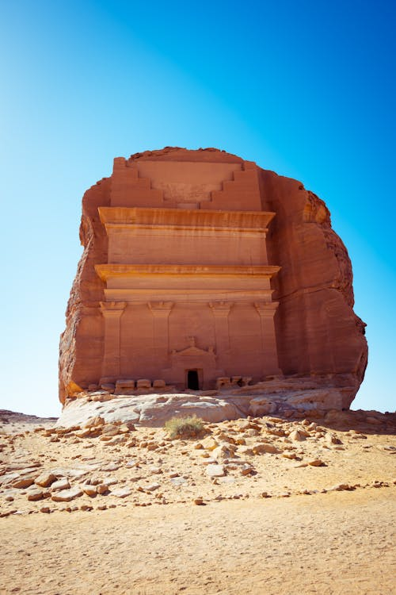
Día 04: Tabuk - Wadi Disah Desayuno. Disfrute de una mañana tranquila con tiempo libre antes de emprender nuestro viaje por carretera para explorar las maravillas del norte. Dirígete al sur, hacia el árido desierto y las montañas de NEOM. Por el camino, eche un vistazo a los trabajos que se están realizando en el Proyecto Line Giga, para comprobar que lo que aprendió en Riad es real. Almuerzo en ruta. Llegada a Wadi Disah, una de las atracciones naturales más espectaculares de Arabia Saudí. Traducido libremente como el Valle de las Palmeras, este hermoso valle se caracteriza por formas montañosas y altas columnas rocosas de varios colores, y un manantial de agua dulce que crea una auténtica sensación de oasis. Súbase a un 4x4 para una aventura todoterreno en el propio wadi. A los que les apetezca un paseo, salgan y caminen un rato, disfruten del canto de los pájaros y, cuando sea suficiente, el jeep no tardará en alcanzarles. Continúe hasta la aldea de Disah e instálese en una granja frutícola donde aprenderá más sobre la agricultura en este clima árido. Cuando se haga de día, súbase a un 4x4 local para un breve traslado a un rincón apartado del valle y llegue a un campamento privado con tiendas de campaña. Se sirve una cena tradicional a la barbacoa bajo el cielo nocturno lleno de estrellas y su guía le explicará cómo estas estrellas ayudan a los viajeros del desierto a orientarse y compartirá una o dos buenas historias mientras toma café árabe recién hecho. Cuando llegue la hora de dormir, le esperan acogedoras tiendas beduinas para pasar una noche inolvidable bajo las estrellas. Los beduinos duermen tradicionalmente en tiendas para poder seguir a sus rebaños, que van tras las lluvias que caen dispersas por el desierto. Su tienda cuenta con una cama adecuada y otras comodidades necesarias para una buena noche de sueño. Los cuartos de baño son compartidos. Noche en una tienda privada en Wadi Disah.

Día 05: Wadi Disah - AlUla
Ver aparecer el sol tras las montañas mientras se prepara un fresco desayuno local alrededor del fuego. A continuación, como auténticos beduinos, levantaremos el campamento y nos pondremos en marcha. El destino de hoy es AlUla, donde se encuentra el primer lugar de Hegra Arabia Saudí declarado Patrimonio de la Humanidad por la UNESCO. Situada en lo más profundo del desierto, la atracción de AlUla son sus notables formaciones rocosas y cañones naturales, su extenso y variado arte rupestre preárabe y sus tumbas inmaculadamente conservadas, construidas hace más de 2.000 años por los nabateos, y para la mayoría de los viajeros el punto culminante de su aventura saudí. Es una vasta zona con muchos atractivos. Almuerzo en ruta. Cuando la luz de la tarde empieza a volverse dorada es el momento idóneo para peregrinar a la Roca del Elefante. Enclavada en las arenas del desierto y trepando hacia los azules cielos árabes, la roca (también conocida como Jabal Alfil) es una de las maravillas geológicas más impresionantes de AlUla. Alojamiento

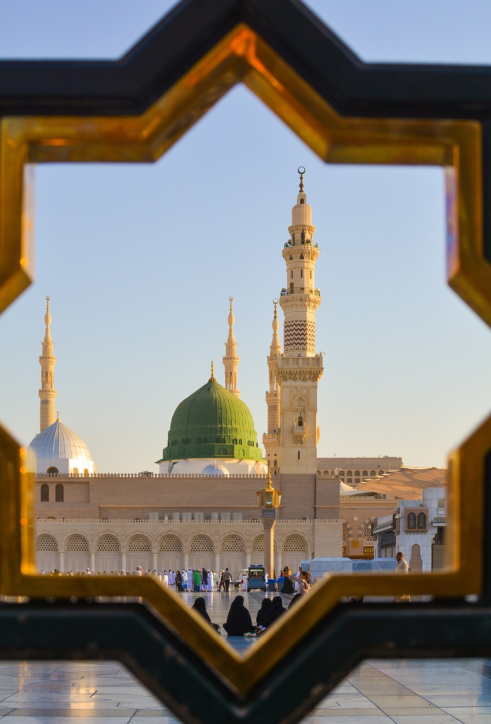
Día 06: AlUla Desayuno. La atracción de AlUla son sus notables formaciones rocosas y cañones naturales, el extenso y variado arte rupestre preárabe y las tumbas inmaculadamente conservadas construidas hace más de 2.000 años por los nabateos. Comenzará el día con una visita al yacimiento nabateo de Hegra, que fue la capital meridional del reino nabateo y se remonta al siglo I a. C.. En la actualidad, los visitantes siguen a su "rawee" o narrador, para explorar varias de las más de 100 tumbas monumentales bien conservadas, la mayoría con elaboradas fachadas talladas en formaciones rocosas diseminadas por el desierto.
Tiempo libre. Luego salida del exuberante oasis en Al Jadeeda, una zona conocida también como "Ciudad del Arte", que tiene un ambiente colorista con arte callejero y exposiciones de arte repartidas por sus calles peatonales. Siga explorando la ciudad histórica de AlUla, a menudo llamada "la Ciudad Vieja", un lugar carismático que antaño se encontraba en la encrucijada de la Ruta de la Seda y la Ruta del Incienso, y que recompensa un paseo tranquilo. Recientes reformas la han convertido en una mágica mezcla de antiguas callejuelas, restaurantes de moda y tiendas de recuerdos de lujo. Almuerzo en un restaurante local. Disfrute del resto de la tarde libre. Disfrute de las instalaciones del hotel o continúe explorando los paisajes de Al Ula con una actividad opcional: por nombrar algunas, contemple las montañas de arenisca desde las alturas en helicóptero o globo aerostático (en temporada), súbase a una bicicleta de montaña y aventúrese fuera de los caminos trillados hacia las dunas del desierto o escale el borde del valle para empaparse mejor de las amplias vistas de Al Ula. Alojamiento

Día 7: AlUla - Khaybar - Medina
Desayuno. El viaje de hoy atraviesa el desierto y las montañas hasta Medina por una antigua ruta de peregrinación que pasa por el oasis de Khaybar. No espere sólo dunas de arena, se trata de una zona volcánica con piedra de lava negra y vistas montañosas y rica en significado histórico. Antes del surgimiento del Islam en el siglo VII, la región de Khaybar estaba habitada por tribus judías árabes. En el año 628 d.C., los musulmanes liderados por el profeta Mahoma tomaron la ciudad durante la batalla de Khaybar. Visite los restos de la ciudad de barro situada en un empinado uadi o valle, con sus varias fortalezas que se alzan sobre miles de verdes palmeras. La zona se ha reabierto recientemente tras unas obras de renovación. Almuerzo en un restaurante local. Seguimos hacia Medina, una de las dos ciudades más sagradas del Islam (la otra es La Meca), gira en torno a Al Masjid an Nabawi, un gigante de 10 minaretes con capacidad para un millón de personas también conocido como la Mezquita del Profeta. Únase a la multitud de peregrinos en el corazón de la ciudad, es difícil describir el ambiente que se respira. Los no musulmanes son bienvenidos a disfrutar de las vistas exteriores de la mezquita desde el borde de la plaza. Cuando el sol se pone, es un buen momento para visitar el monte Uhud, un importante lugar de peregrinación y mirador de la Ciudad Santa. Alojamiento

Día 08: Medina - Jeddah
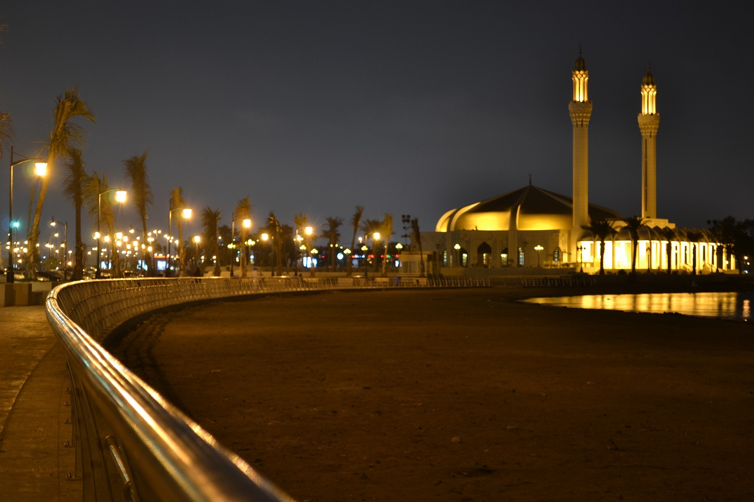
Desayuno. Medina es mucho más que su principal lugar sagrado. Los huéspedes tendrán la oportunidad de visitar la estación terminal del ferrocarril otomano o del Hiyaz, que en su día traía peregrinos a Medina desde lugares tan lejanos como Damasco (Siria). Los visitantes completarán su estancia en Medina con una visita al mercado central de la ciudad. Los saudíes tienen fama de golosos, y los puestos de este bullicioso zoco son el territorio ideal para comprar golosinas como ma'amoul (galletas de mantequilla rellenas de pistachos, nueces, almendras o dátiles), luqaimat (empanadillas calientes y crujientes rociadas con miel) y kunafa (una especie de tarta de queso dulce hecha con pasta de sémola y sirope de agua de rosas). Tras almorzar en un restaurante local con vistas a Al Masjid an Nabawi, es hora de subir a uno de los trenes de alta velocidad de última generación de Arabia Saudí para dar el corto salto (menos de 2 horas) a la ciudad costera de Yeda. Celebre su llegada con una bebida en la atractiva cornisa de la ciudad. Extienda su alfombra y su "takwa", el elegante asiento de picnic saudí. Únase a los lugareños cuando se ponga el sol, suene la llamada a la oración y la fuente más alta del mundo cobre vida frente al paseo marítimo.

Día 09: Jeddah
Desayuno. Yeda es un centro comercial situado al oeste, junto al Mar Rojo, y el segundo puerto marítimo más activo de Oriente Próximo. Es la principal puerta de entrada a La Meca, la ciudad más sagrada del Islam, y acoge a más de un millón de peregrinos al año que se dirigen a realizar el Hajj. A pesar de ello, Jeddah se considera la ciudad más liberal de Arabia Saudí y es un popular destino turístico, que ofrece la belleza de la arquitectura antigua mezclada con los últimos lujos.
Disfrute del Mar Rojo a bordo de una lancha rápida para disfrutar del sol y tener opción de nadar o realizar snorkel para descubrir la riqueza de la vida submarina por la que es famosa la región finalizamos este viaje con un almuerzo de barbacoa de marisco, hábilmente preparada por su capitán. De nuevo en tierra visitaremos la ciudad de Al Balad, declarada Patrimonio de la Humanidad por la UNESCO en 2014. Sus edificios tradicionales de varios pisos y sus casas de mercaderes son un tesoro arquitectónico. Es una inmersión en el pasado, con el bullicio del comercio, las compras de los peregrinos y algún que otro turista. Alojamiento en Jeddah.

Día 10: Jeddah/ salida *Vuelo No incluido*
Desayuno. A la hora prevista traslado al aeropuerto para tomar el vuelo de salida…..
FIN DE NUESTROS SERVICIOS

PRECIOS POR PERSONA
PORCION TERRESTRE BASE MINIMO 8 PERSONAS:
2025: Abril 01 al 30*
*Excepto Ramadan Feb 28 a Marzo 31 (consultar precios)
HOTELES CAT. A HOTELES CAT. B HOTELES CAT. C
En acom. Doble/ Triple USD 6.910,00 USD 8.574.00 USD. 9.499.00
Supl. Individual USD 848.00 USD 1.680.00 USD. 2.643.00

Mayo 01 a Diciembre 10 de 2025
En acom. Doble/ Triple USD 7.010,00 USD 8.988.00 USD. 9.724.00
Supl. Individual USD 888.00 USD 1.935.00 USD. 2.778.00

2026 : Enero 01 a Marzo 31
En acom. Doble/ Triple USD 7.206,00 USD 9.379.00 USD. 9.912.00
Supl. Individual USD 915.00 USD 2.032.00 USD. 2.799.00
+ 2% gastos bancarios
*Suplemento individual es valido viajando 3 personas (1 doble + 1 sencilla)
Solicite precio para viaje de una sola persona

EL PRECIO INCLUYE:
Alojamiento de 09 noches en su selección de los hoteles mencionados o similares, incluidos los impuestos (una noche en campamento tradicional en el desierto).
Alimentacion mencionada en el itinerario. Desayuno, almuerzos en los restaurantes locales
Traslado aeropuerto/hotel/aeropuerto por un coche privado aire-acondicionado con asistencia en inglés
Visitas guiadas y excursiones con guía de habla hispana (sujeto a disponibilidad) en coche privado aire acondicionado o en 4X4 en la zona del desierto
Entradas a los monumentos y las características mencionadas
■ Tiquete aéreo clase turista Riad/ Tabuk con derecho a equipaje en bodega no mayor de 15 kilos
■ Sim Card TuSIM (internet ilimitado) *una por habitación o reserva*

■ Tarjeta de asistencia básica de viaje y amparo gastos de cancelación y/o interrupción de viaje (aplica condiciones menores de 72 años)

EL PRECIO NO INCLUYE:
Tiquetes aéreos e impuestos sobre los mismos
Visados
Propinas para guías, chofer y maleteros.
Gastos personales y de documentación
Bebidas con las comidas
En general ningún otro servicio fuera de los ya mencionados en el itinerario.

HOTELES PREVISTOS O SIMILARES:
CIUDAD | CAT. A TURISTA SUP | CAT.B PRIMERA | CAT.C PRIMERA SUP
Riad | Ewaa Express Olaya | Joudyan hotel by Elaf | Narcissus hotel & spa
Tabuk | Ewaa Express Olaya | Holiday Inn Tabuk | Grand Millenium Tabuk
Wadi Disah | Campamento privado en el desierto (tienda y baño compartidos) | Campamento privado en el desierto (tienda privada y baño compartido) | Campamento privado en el desierto (tienda y baño privados)
Alula | Sahary Resort | Shaden Resort | Habitas Resort
Medina | Millenium | Le Meridien | Elaf at Taqwa
Jeddah | Ewaa Express Al Hamra | Shada Shatea’ Boutique hotel | Sheraton hotel

NOTAS GENERALES A TENER EN CUENTA:
Cualquier referencia que se haga a precios, tarifas o cotizaciones, está sujeta a cambios o disponibilidad en el momento de la reserva – "

** Estos precios no aplican en época de ferias, congresos y eventos especiales. **

DEPOSITO:
Para realizar reservas en firme se requiere un depósito del 30% del valor total de la cotización por persona y cuyo valor será abonado al pago total.

VISAS REQUERIDAS:
Para los ciudadanos Colombianos se necesita visado
PASAPORTE CON VALIDEZ DE UN AÑO
CERTIFICADO INTERNACIONAL DE LA VACUNA DE LA FIEBRE AMARILLA

REQUISITOS SANITARIOS:
SERA RESPONSABILIDAD DEL VIAJERO Y SU AGENCIA DE VIAJES CUMPLIMENTAR TODOS LOS REQUERIMIENTOS SANITARIOS REQUERIDOS PARA ESTE VIAJE YA SEA EN EL PAIS DE DESTINO COMO PAIS DE CONEXION (SI CORRESPONDE). VIAJES CELTOUR DARA INFORMACION BASICA GENERAL ANTICIPADA PERO TENIENDO EN CUENTA LOS CAMBIOS FRECUENTES DE LAS CONDICIONES DE ENTRADA DEBERAN SER CONSULTADAS CONSTANTEMENTE POR PARTE DEL VIAJERO DIAS ANTES DE LA SALIDA

CANCELACIONES:
Al tratarse de diferentes destinos es necesario consultar previa reserva las condiciones de cancelación.

IMPORTANTE:
Es responsabilidad de cada viajero, ir provisto de su pasaporte y documento de identidad preciso, vigente y dotado de todos los visados y requisitos necesarios, declinando las agencias prestatarias de servicios y operadores, toda responsabilidad, en el caso de ser rechazada por alguna autoridad la entrada en un País, por carecer de algunos de los requisitos que se precisen o defecto en el pasaporte, y será por cuenta del viajero cualquier gasto que se origine, aplicándose en estas circunstancias las condiciones establecidas para la cancelación y rechazo voluntario de los servicios.
CLAUSULA DE RESPONSABILIDAD:
APLICAN CONDICIONES GENERALES DEL FOLLETO IMPRESO DESTINOS CELTOUR 2024
La organización de estos viajes combinados ha sido realizado por VIAJES CELTOUR operador mayorista con Registro Nacional de Turismo 3487, y/o sus operadores locales, se hace responsable ante los usuarios por la total prestación de servicios descritos en el presente folleto
VIAJES CELTOUR VIAJES CELTOUR S.A.S según lo dispuesto en el artículo 17 de la ley 679 de 2001 rechaza todas las formas de explotación, pornografía, violencia, turismo sexual y demás formas del abuso a menores de edad y advierte al turismo que es castigado conforme a las disposiciones legales vigentes.
En Viajes Celtour S.A.S estamos comprometidos:
. A prevenir la comercialización sobre el tráfico de piezas y/o bienes pertenecientes al patrimonio cultural de la nación según la ley 397 de 1997, Decreto 833 del 2001 y ley 1185 del 2008.
. A Prevenir la comercialización de especies de flora y fauna amenazadas o en peligro de extinción en Colombia e ilícito aprovechamiento de recursos naturales renovables, según la ley 17 de 1981, la resolución Ministerial No 1367 del 2000 y ley 1453 del 2011 articulo 29.
. A prevenir la explotación laboral infantil según la ley de infancia y adolescencia 1098 del 2006.
. A garantizar la protección de los derechos de una persona o grupo de personas, comunidad o pueblo, que son vulnerados en actos de racismo o discriminación ley 1482 del 2011 y la ley 1752 del 2015 castigos penales para aquellos que realicen actos de discriminación en contra de personas con discapacidad.
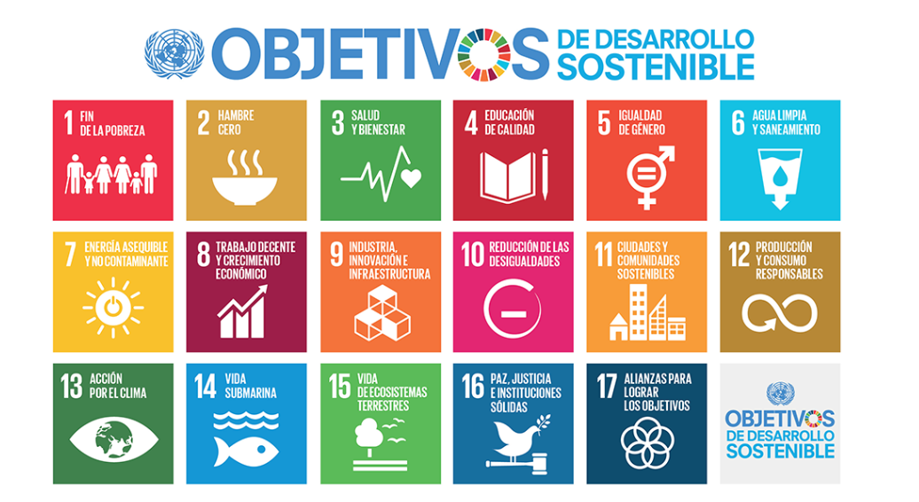
VIAJES CELTOUR SE ADHIERE A LA CAMPAÑA VIAJES Y TURISMO RESPETUOSOS CON LA NATURALEZA
En diciembre de 2022, el Consejo Mundial de Viajes y Turismo (CMVT), la Organización Mundial del Turismo de las Naciones Unidas (OMT) y la Alianza para la Hostelería Sostenible anunciaron una nueva colaboración para unir a los sectores público y privado en torno a una visión compartida de viajes y turismo respetuosos con la naturaleza para detener y revertir la pérdida de biodiversidad de aquí a 2030. El sector de los viajes y el turismo se comprometieron a adoptar un enfoque del turismo positivo para la naturaleza. Esto incluye integrar salvaguardas de la biodiversidad, reducir las emisiones de carbono, mitigar el impacto de la contaminación, limitar el uso insostenible de los recursos y proteger y restaurar la naturaleza y la vida silvestre.
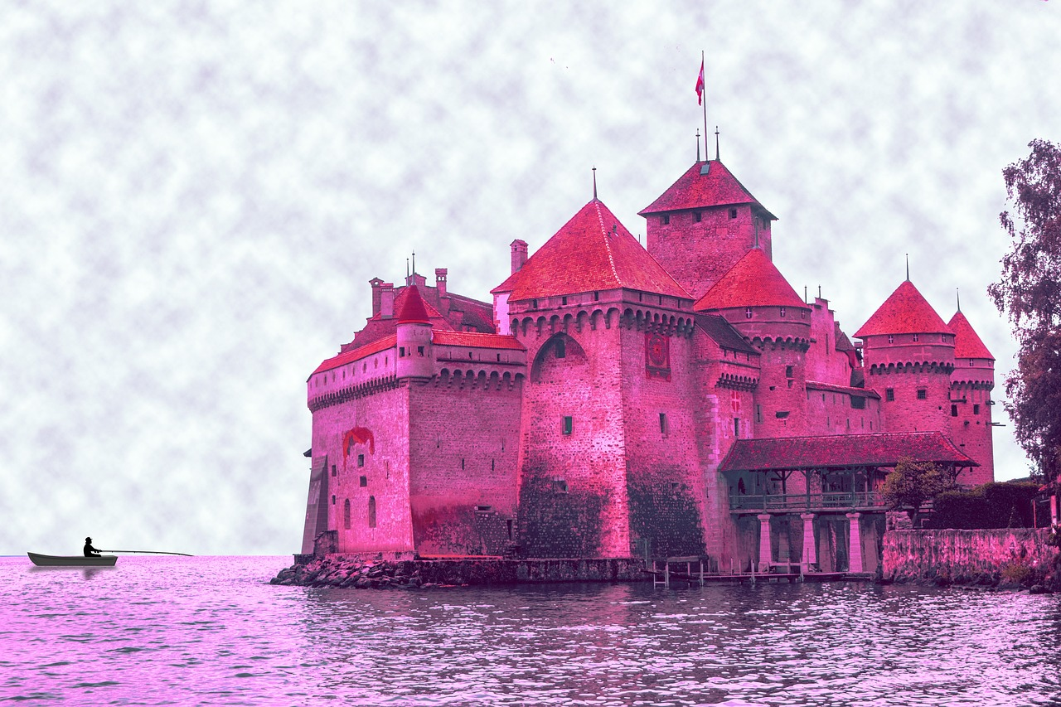
El sector turístico se ha comprometido a detener e invertir la pérdida de biodiversidad y a promover la conservación y restauración del medio ambiente. Su objetivo es mejorar el bienestar, los medios de subsistencia y la economía de las personas, aprovechando el potencial único del turismo como agente de cambio positivo.
Desde Viajes Celtour queremos apoyar y compartir los objetivos de esta iniciativa con nuestros clientes y amigos e invitarlos a participar a través de la web: https://www.cbd.int/doc/publications/tou-gdl-en.pdf
Adicionalmente, se invita a las personas de todo el mundo a compartir historias sobre cómo el turismo ha marcado la diferencia sus vidas.
“Viajar nos brinda recuerdos que duran toda la vida y las experiencias más increíbles para compartir. Pero ésta es solo la mitad de la historia, ya que los viajes y el turismo tienen un beneficio enormemente positivo para el mundo, mucho más allá del placer inmediato que brinda a quienes pueden explorar y descubrir personas, lugares y experiencias increíbles por sí mismos.”
